1y BI Hjælp til tørsex 26. feb. 2024

Når I skal have tørsex med jeres partner, skal hver person fremstille nogle kønsceller (sæd- eller ægceller).
Husk, at meiosen er en REDUKTIONSDELING, dvs. der skal være FÆRRE kromosomer i sædcellen end i den oprindelige celle. Den oprindelige celle havde i alt 8 kromosomer: fire ensfarvede og fire skraverede. De er parvis farvekodede, således at et ensfarvet gult kromosom danner par med et skraveret gult kromosom osv. Cellen / organismen er DIPLOID (2n), da der er TO kopier af hvert kromosom. I vælger SELV, om sædcellen skal indeholde det ensfarvede eller det skraverede kromosom fra hvert af de fire par!

Manden skal lave fire sædceller, hver med fire kromosomer (enkeltkromosomer, ”pølse”kromosomer), fx:
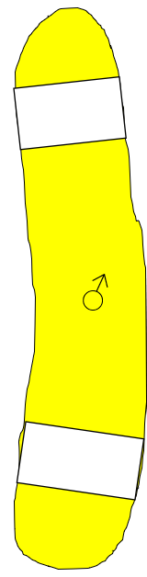 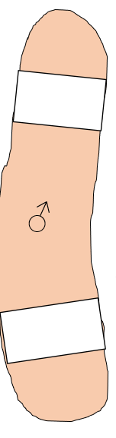 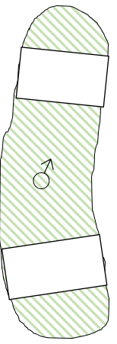 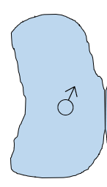 eller: 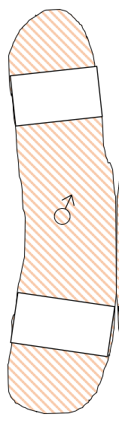 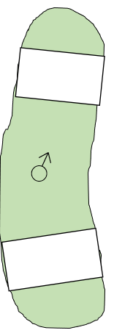 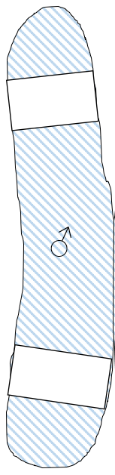 eller:…

Kvinden skal lave fire ægceller (selvom der normalt kun dannes én ægcelle og tre polceller i meiosen), hver med fire kromosomer (enkeltkromosomer, ”pølse”kromosomer):
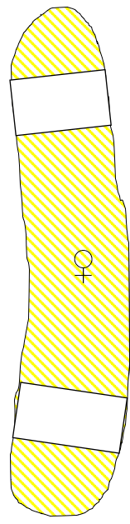 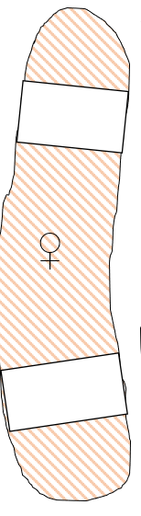 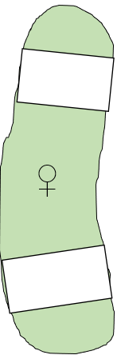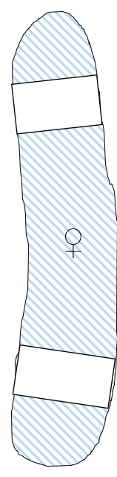 osv.

Husk, at der skal laves mindst to børn – et af hvert køn. Hvem bestemmer barnets køn: manden eller kvinden, og hvordan?

